УДК 621.365.5

Повышение производительности метода раcпылительной сушки при производстве наночастиц применением электроосмотических явлений.

Саратовский государственный технический университет им. Гагарина Ю.А.

Кожевников В.Ю. , Носов Д.О.

В статье рассмотрены вопросы получения наночастиц методом распылительной сушки с применением явления электроосмоса.

Наночастицы, распылительная сушка, электроосмос

INCREASE PRODUCTIVITY METHOD RACPYLITELNOY DRYING PRODUCTION USING NANOPARTICLES electroosmotic phenomenon.

Yuri Gagarin State Technical University of Saratov
Kozhevnikov VY, Nosov DO
The article discusses the production of nanoparticles by spray drying using the phenomenon of electroosmosis.

Nanoparticles, spray drying, electroosmosis

Интерес к производству нанопорошков связан с тем, что они находят все более широкое применение в качестве исходного сырья при производстве керамических и композиционных материалов, сверхпроводников, солнечных батарей, фильтров, присадок к смазочным материалам, красящих и магнитных пигментов, компонентов низкотемпературных высокопрочных припоев, медицине др Основные достижения и, особенно, перспективы использования нанопорошков, связаны с отработкой технологии получения порошков с "особыми" свойствами, например, такими как:
1) очень низкие температуры спекания < 100° С; высокая химическая активность;
2) наличие избыточной (запасенной) энергии;
3) бактерицидные свойства.
Изменение фундаментальных свойств традиционных материалов в нанодисперсном состоянии (понижаются: температура начала плавления, теплота испарения, энергия ионизации, работа выхода электронов и др.) открывает широкие возможности в области создания новейших материалов и технологий, принципиально новых приборов и устройств [1]. Анализ существующих методов производства нанопорошков показывает наличие следующих подходов.
В методе газофазного синтеза (конденсации паров) изолированные наночастицы обычно получают при испарении металла, сплава или полупроводника при контролируемой температуре в атмосфере инертного газа низкого давления с последующей конденсацией пара вблизи охлаждаемых стенок бака установки. [2].
. Одним из самых распространенных химических методов получения высокодисперсных порошков нитридов, карбидов, боридов и оксидов является плазмохимический синтез. Основные условия получения высокодисперсных порошков этим методом – протекание реакции вдали от равновесия и высокая скорость образования зародышей новой фазы при малой скорости их роста. [2].
Разновидности производимых нанопорошков приведены на (рис. 1.1).

Нанопорошки

Оксиды металлов
Смеси и сложные оксиды
Порошки чистых металлов

Кремнозем – SiO₂
Титания – TiO₂
Глинозем – Al₂O₃
Оксид ниодимия – Nd₂O₃
Оксид европия – Eu₂O₃
Оксид диспрозия – Dy₂O₃

Сурьмяно – оловянный оксид – Sb₂O₃/SnO₂
Индие – оловянный оксид – In₂O₃/SnO₂
Нитрид кремния – Si₃N₄
Титанат бария – BaTiO₃
Наноалмазы – С
Серебро – Ag
Золото – Au
Платина – Pt
Кремний – Si

Рисунок 1.. – Разновидности производимых нанопорошков

Обычный способ получения наночастиц с помощью коллоидных растворов заключается в их синтезе из исходных реагентов раствора и прерывании реакции в определенный момент времени, после чего дисперсная система переводится из жидкого коллоидного состояния в дисперсное твердое.
При термическом разложении используют обычно сложные элементо– и металлоорганические соединения, гидроксиды, карбонилы, формиаты, нитраты, оксалаты, амиды и имиды металлов, которые при определенной температуре распадаются с образованием синтезируемого вещества и выделением газовой фазы
Основой механосинтеза является механическая обработка твердых смесей, при которой происходят измельчение и пластическая деформация веществ, ускоряется массоперенос, а также осуществляется перемешивание компонентов смеси на атомарном уровне, активизируется химическое взаимодействие твердых реагентов. в результате механического воздействия в приконтактных областях твердого вещества создается поле напряжений [2].
Однако возможно применение распылительной сушки, как метода получения нанодисперсных порошков.
Для адаптации метода распылительной сушки для производства нанопорошка, то есть порошка, размеры частиц которого не превышают 100 нанометров или 0,1 микрометра, было необходимым решение определенных технологических задач. К таким задачам относится создание высокодисперсного распыла в сушильной камере, подбор габаритов камеры и параметров сушильного агента, подбор методов и средств осуществления сбора сухого продукта, а также конструктивных решений учитывающих специфические особенности продукта.
Основные методы производства нанопорошков приведены на (рис. 1.2).
Методы производства нанопорошков

Газофазный синтез (конденсация паров)
Плазмохимический синтез
Осаждение из коллоидных растворов

Механосинтез, детонационный синтез и элетровзрыв
Термическое разложение и восстановление

Рисунок.2. – Методы производства нанопорошков

Экономическая целесообразность распылительной сушки особенно очевидна при необходимости сушки материалов, близких к состоянию насыщения (например, после выпарки), а также при организации в камере сушилки комбинированного процесса гигротермической обработки. Высушиваемые материалы специальными приспособлениями (вращающимися дисками или форсунками) диспергируются в сушильной камере, через которую протекает тепло – и влагоноситель в газообразном состоянии (нагретый воздух, газы продуктов горения топлива, перегретый пар и т. п.). Благодаря развитой поверхности диспергированных частиц происходит интенсивный массообмен с агентом сушки (теплоносителем), и распыленные частицы быстро отдают свою влагу. Сухой продукт в виде порошка падает на дно сушильной камеры, откуда непрерывно удаляется. Не выпавшая часть высушенных частиц выделяется из отработанного газа или воздуха в пыле отделителях (матерчатых фильтрах, электрофильтрах, циклонах, скрубберах и т. д.) [4].
Метод распыллительной сушки обладает следующими преимуществами по сравнению с другими методами сушки:
1) процесс сушки протекает очень быстро (около 15 – 30 сек) и частицы в зоне повышенных температур имеют насыщенную поверхность, температура которой близка к температуре адиабатного испарения чистой жидкости. Благодаря почти мгновенной сушке и невысокой температуре распыленных частиц материала высушенный продукт получается достаточно хорошего качества;
2) при сушке распылением легко регулировать и изменять в нужном направлении качественные показатели готового продукта в зависимости от условия сушки. Например, можно ригулировать и изменять в нужном направлении качественные показатели готового продукта в зависимости от условий сушки, регулировать и изменять в определенных границах объемный вес сухого порошка, величину частиц, конечную влажность и температуру;
3) в результате сушки получается готовый продукт, который не требует обычно дальнейшего измельчения и обладает повышенной растворимостью;
4) при применении сушки распылением часто может быть значительно сокращен и полностью механизирован технологический цикл получения сухого продукта. В этом случае могут быть исключены такие процессы как фильтрация, центрифугирование, размол и т. д.;
5) в распылительных сушилках можно достигнуть высокой производительности по высушиваемому материалу, при этом не требуется большого количества обслуживающего персонала;
6) высушиваемый материал в процессе сушки не соприкасается с поверхностями сушилки до тех пор, пока он не высохнет. Это упрощает разрешение проблемы коррозии и выбора материала для сушильной камеры. При других способах сушки влажный продукт соприкасается с металлическими поверхностями;
7) возможность осуществить сушку в широких температурных пределах (60 – 1200°С);
8) при сушке распылением легко осуществить получение высушенного продукта, состоящего в определенных соотношениях из ряда различных сухих компонентов, добавлением необходимого количества других материалов до сушки в основной материал или одновременным распылением этих материалов;
Сравнительный анализ различных методов получения нанопорошков, показывает , что существующие методы производства имеют большие энергозатраты и малую производительность по сравнению с методом распылительной сушки.
Рассмотрим конструктивные особенности метода распылительной сушки. Основным конструктивным элементом распылительной сушилки является распылительно-сушильная камера. В камере движение высушенного продукта происходит вместе с энергоносителем (разогретый до 120 °С воздух) к пылеулавливающим устройствам.
Принципиальная конструктивная схема распылительно – сушильной камеры приведена на (рис3).
Данная технология производства ультрадисперсного порошка основывается на том, что получение нанодисперсных частиц осуществляется при сушке капель имеющих объемно – поверхностный диаметр, при котором не будет происходить агрегация частиц. По этой причине одной из важнейших задач является получение капель такого размера. Эта проблема может быть решена следующими вариантами технических решений [6].
а) Пневматические форсунки. Производительность данных форсунок регулируют за счет изменения давления распыливаемого раствора перед форсункой, вследствие чего они имеют малый диапазон регулирования. Однако, существуют специальные конструкции форсунок, позволяющие регулировать производительность в достаточно широком диапазоне.
Б) Пористые вращающиеся распылители (ПВР). Дисперсность распыла существенно зависит от структуры пористой оболочки ПВР (размеров и формы зерен и пор, плотности упаковки зерен, адгезионных свойств материала и жидкости и др.), а также от скорости вращения распылителя и давления в сети подачи жидкости [6].
Результаты опытов с гидрофобными жидкостями показали, что процесс непосредственного каплеобразования из пор у ПВР из металлокерамики при несмачивании реализуется при небольших расходах и скоростях вращения, и также характеризуется высокой степенью монодисперсности [6].
В наибольшей степени условиям использования в ПВР отвечают абразивные материалы, обладающие следующими важными свойствами:
1) зерна имеют округлую форму, близки по размерам и равномерно распределены как в объеме, так и на поверхности материала;
2) пористость практически изотропна и для различных готовых изделий может лежать в пределах от 0,24 до 0,495.

Трубка подачи раствора и вал ПВР
ПВР
Подача энергоносителя
Факел распыла
Забор испаренной влаги
Рабочая камера
Забор сухих частиц

Рисунок 3. – Принципиальная конструктивная схема распылительно – сушильной камеры
В общем виде зависимость диаметров капель от расхода скорости вращения пористого распылителя выражается формулой
$d_{s}=(d_{s_{0}}+0,5⋅(Q⋅{\text{10}}^{3}))⋅{\text{10}}^{−3},$м, (1)
где для ПВР – 250
$d_{s_{0}}^{\text{250}}=(\frac{0,\text{57}}{v_{p}}+0,\text{07})⋅{\text{10}}^{−3},$м, (2)
для ПВР – 400
$d_{s_{0}}^{\text{400}}=(\frac{1,\text{37}}{v_{p}}+0,\text{08})⋅{\text{10}}^{−3},$ м. (3)

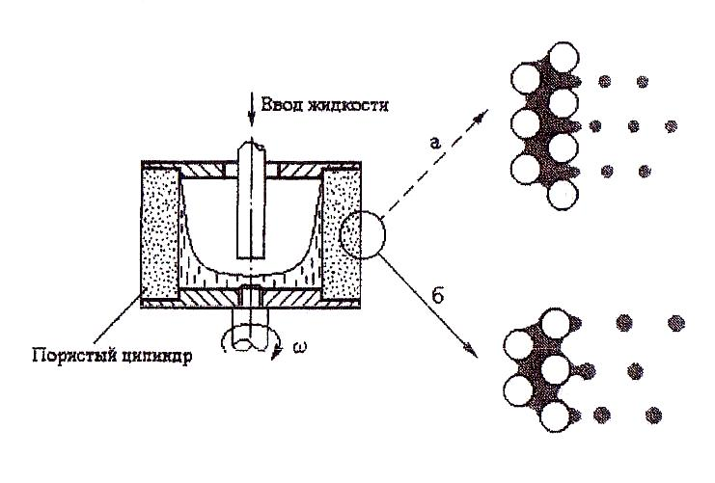
Рисунок 4. – Пористый вращающийся распылитель:
а – каплеобразование при несмачивании; б – при смачивании
Основываясь на вышеперечисленном следует, что в качестве распылителя целесообразней использовать пористый вращающийся распылитель, в силу простоты его конструкции и дисперсных характеристиках, что является основополагающими факторами при распылении. Также немаловажным фактором является то, что стоимость изделий из электрокорунда намного ниже, чем стоимость пневматических форсунок. Следует отметить, что у ПВР производительность меньше чем у пневматической форсунки. Однако, для увеличения производительности ПВР, можно применить электроосмос, так как ПВР представляет собой капиллярно – пористый материал. Рассмотрим применение электроосмоса для увеличения производительности ПВР
Различные аспекты теории электроосматического явления были предложены Г. Гельмгольцем (1879) для простейшей модели ДЭС как молекулярного конденсатора, затем М. Смолуховским (1906) для случая протяженного ДЭС. Именно Смолуховский вывел формулу для расчета скорости электрофореза и дал количественную теорию седиментационного потенциала. Ему же удалось выяснить сущность отличия термодинамического потенциала от электрокинетического [7].
Основную роль в возникновении электроосмотического явления играет двойной электрический слой (ДЭС), формирующийся у поверхности раздела фаз. Внешнее электрическое поле, направленное вдоль границы раздела фаз, вызывает смещение одного из ионных слоев, образующих ДЭС, по отношению к другому, что приводит к относительному перемещению фаз, т. е. к электроосмосу [7].
Скорость электроосмоса определяется выражением:
$u=\frac{E⋅ε⋅ε_{0}⋅ζ}{η},$ (4)
где Е – напряженность поля;
ζ – электрокинетический потенциал;
ε – диэлектрическая проницаемость;
ε₀ – электрическая константа, равная 8,85·10 ^{– 12} , Ф/м;
η – вязкость жидкости.
Напряженность электрического поля зависит от номинального напряжения источника питания. При подаче напряжения U появляется заряд Q, приводящий к возникновению электрического поля Е. Величина заряда и напряженность электрического поля пропорциональны приложенному напряжению.
При сушке коллоидных растворов получаются частицы в виде шариков правильной формы. При сушке истинных растворов неорганических солей или гидрофобных суспензий получаются частицы губчатой структуры из отдельных аморфных частичек или кристаллов. При очень тонком диспергировании могут получаться при сушке гидрофобных суспензий отдельные кристаллы [2,7].
Рассмотрим технологию производства нанодисперсного порошка оксида меди. Получение нанопорошка из раствора оксида меди методом распылительной сушки происходит в результате термического восстановления из водного раствора с ацетатом меди Cu·2(СН3СОО)2Cu. Процесс получения ультрадисперсного порошка проходит следующим образом: готовый, охлажденный до комнатной температуры, раствор диметилсульфоксида и ацетата меди, после предварительного процесса термического восстановления подается в распылительную камеру установки распылительной сушилки, оборудованной пористым вращающимся распылителем. Далее производится распыление слабо концентрированного водного раствора оксида меди, с образованием капель дисперсностью максимально приближенной к пределам наноразмеров от 1 до 800 нм .
Процесс распыления происходит за счет подвода энергоносителя, который представляет из себя воздух с большой степенью очистки его от пылли, а также нагретый до требуемой температуры. При взаимодействии высушиваемого тела (факела распыла) и потока энергоносителя (воздуха) испаряется вода. Полученный сухой остаток (продукт) захватывается электростатическими пылеуловителями затем происходит извлечение его из камеры [4].
Схема применения электроосмоса в пористом вращающемся распылителе рассмотрена на (рис. 5).
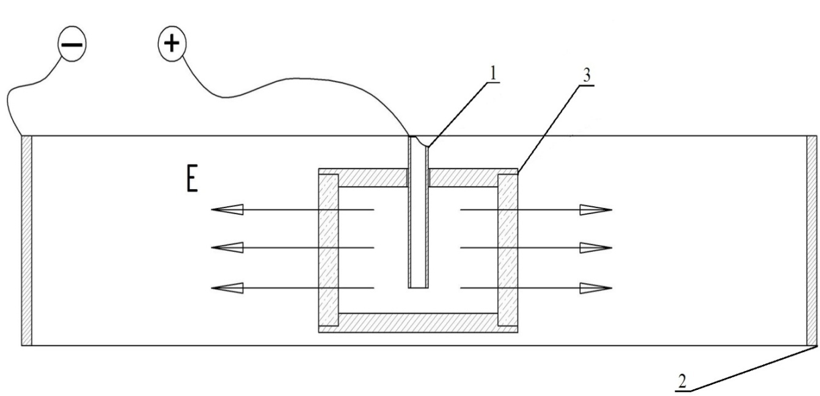
Рисунок 5. – Конструктивная схема применения электроосмоса: 1 – трубка подачи раствора, находящаяся под положительным потенциалом; 2 – цилиндр, находящийся под отрицательным потенциалом; 3 – ПВР
Трубка подачи 1 жидкости в распылитель находится под положительным потенциалом, ПВР 3 помещен в медный цилиндр 2 под отрицательным потенциалом. Таким образом, создается внешнее электрическое поле Е, В/м. Данная конструкция позволяет осуществить эффект электроосмоса и не мешает процессу распыления т. к. диаметр цилиндра больше диаметра факела распыла и унос капель энергоносителем не позволяет попадать им на медный электрод. Из выражения (4) следует, что скорость электроосмоса прямо пропорциональна напряженности внешнего электрического поля, поэтому посредством электроосмоса можно в значительной степени увеличить производительность распылителя.
Таким образом в результате проведенных исследований получена новая технологическая схема производства наноразмерных частиц. Технология основана на методе распылительной сушки с применением пористых вращающихся распылителей. Увеличение производительности пористых вращающихся распылителей достигнуто путем применения явления электроосмоса.
Список использованных источников.
1. Нанопорошки. Назначение, свойства, производство [электронный ресурс] / Нанотехнологии. Научно – информационный портал по нанотехнологиям, 2009 – Режим доступа: http: //nano – info.ru/post/439, свободный. – Загл. с экрана.
2. Лыков, М.В. Распылительные сушилки. Основы теории расчета / М.В. Лыков, Б.И. Леончик. – М.: Машиностроение, 1966. – 322 с.
3. Диспергирование жидкости пористыми вращающимися распылителями. Модели каплеобразования / Р.Г. Сафиуллин [ и др.]. – Казань: ЗАО „Новое знаниеˮ, 2004. – 64 с.

Рецензент: Гороховский Александр Владиленович, д.х.н., профессор СГТУ им. Гагарина Ю.А.

